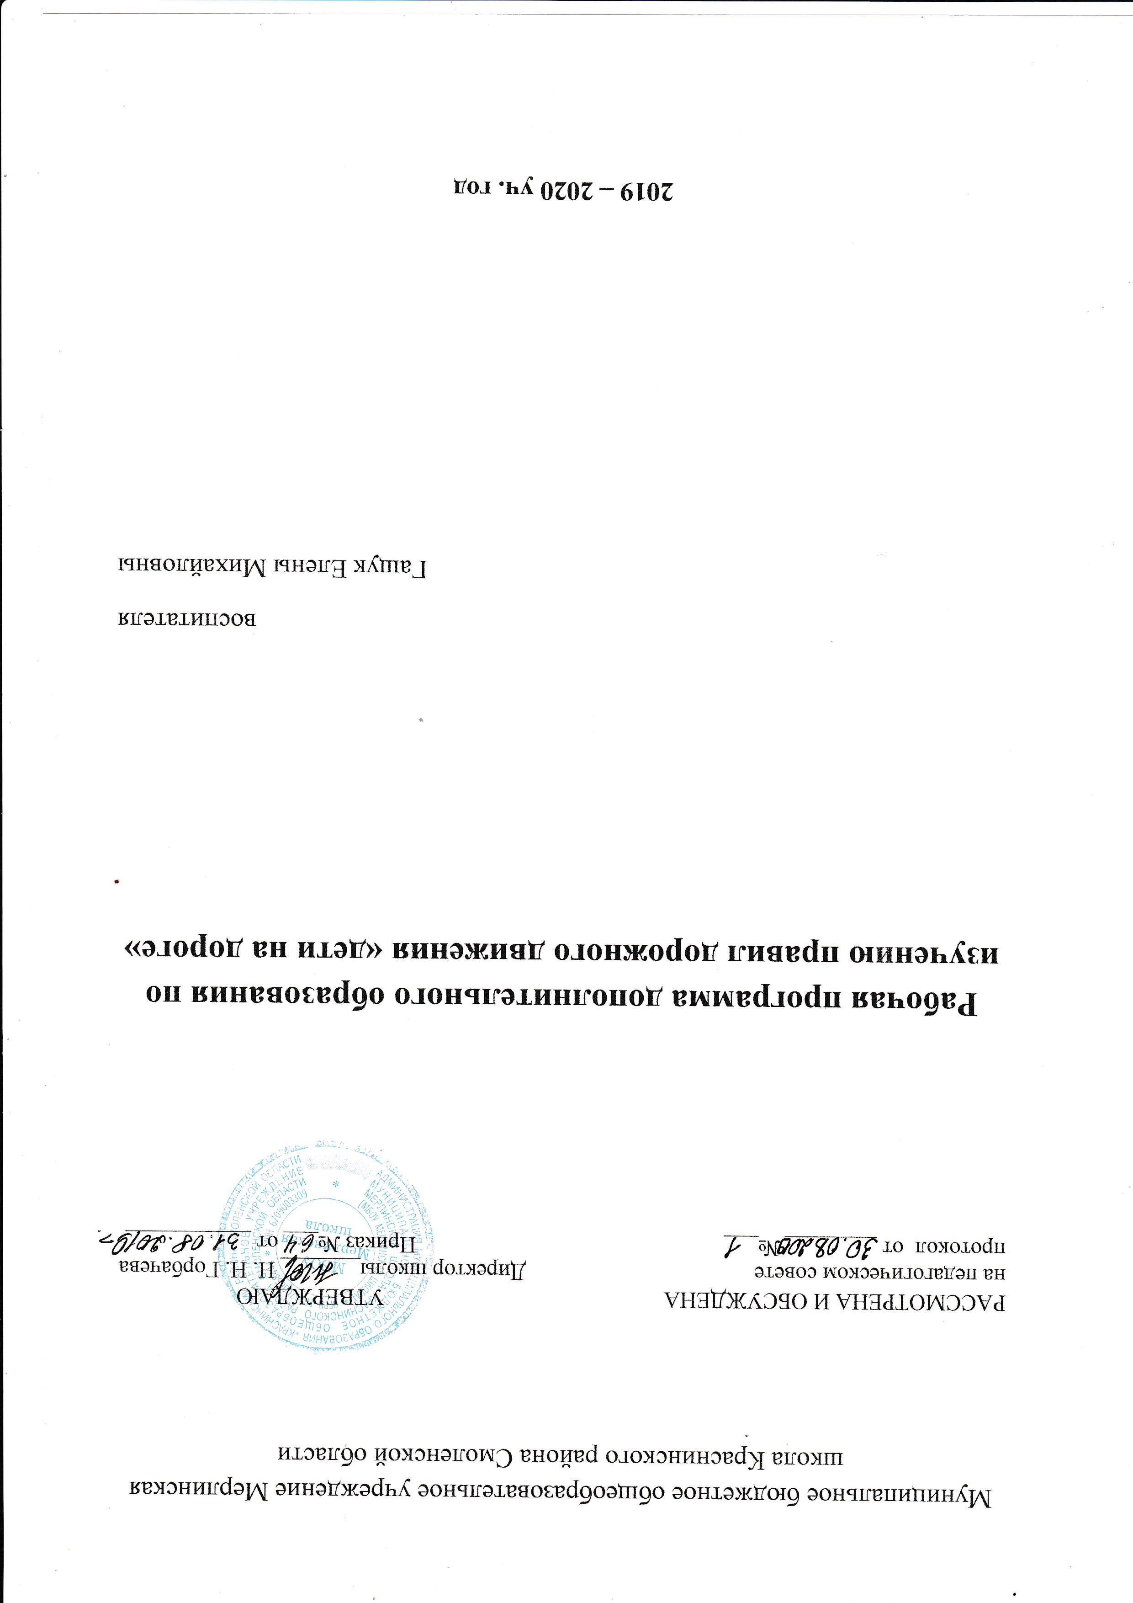

Пояснительная записка
Данная программа разработана в силу особой актуальности проблемы обеспечения безопасности дошкольников на дорогах и улицах.
Обеспечение здоровья детей - основная цель и главная задача
цивилизованного общества.
Статистические данные об участии детей в ДТП, а также отсутствие качественного обучения дошкольников правилам дорожного движения направляет мою работу на поиск новых, более совершенных подходов в решении данного вопроса.
Ежегодно на дорогах нашей страны совершаются сотни дорожно-транспортных происшествий, в результате которых десятки детей погибают, сотни получают ранения и травмы. Именно поэтому дорожно-транспортный травматизм остается приоритетной проблемой общества, требующей решения, при всеобщем участии и самыми эффективными методами.
Только нашими совместными усилиями, используя знания воспитателей и
родителей, их терпение и такт, можно научить детей навыкам безопасного
общения со сложным миром перехода улиц и дорог. Для нас данная проблема стоит особенно актуально, так как всякая практическая работа, направленная на формирование навыков безопасного поведения детей на дорогах путем совершенствования системы мероприятий должна приносить ощутимые результаты.
Предложенная программа – это возможность показать на практике систему деятельности воспитателя по обучению дошкольников основным правилам дорожного движения и воспитания у них привычек и поведения умелых и осторожных пешеходов.
Цель:
Создание в ДОУ условий, оптимально обеспечивающих процесс обучения дошкольников правилам дорожного движения и формирование у них необходимых умений и навыков, выработка положительных, устойчивых привычек безопасного поведения на улицах сел и городов.
Задачи:
- Освоение детьми практических навыков поведения в различных ситуациях дорожного движения через систему обучающих занятий, игр.
- Разработка комплекса мероприятий по формированию у детей навыков безопасного поведения на дороге.
- Обеспечение консультативной помощи родителям по соблюдению правил поведения на улицах и дорогах с целью повышения ответственности за безопасность и жизнь детей.
Форма занятий: фронтальные (групповые), индивидуальные занятия.
Тип кружка: долгосрочный.
Направленность: социально – педагогическая.
Методы и формы работы:
- словесные объяснения: беседы, рассказы, чтение художественной литературы;
- практические формы обучения: наблюдения, экскурсии,
- рассматривание иллюстраций;
- организация дидактических и сюжетно-ролевых игр;
- продуктивные виды деятельности: рисование, аппликация (на закрепление).
Ожидаемые результаты:
- овладение базовыми правилами поведения на дороге;
- анализ готовности решать дорожно-транспортные ситуации;
- формирование у детей самостоятельности и ответственности в действиях на дороге;
- развитие творческих способностей;
- формирование устойчивого познавательного интереса;
- привитие устойчивых навыков безопасного поведения в любой дорожной ситуации.
Количество занятий: 1 раз в неделю, продолжительность - 20-25 минут.
Возрастная группа: дети от 5 до 6 лет (старшая группа).

План работы кружка
 | Неделя | Программные задачи | Тема и цель занятия | Совместная деятельность воспитателя и детей
сентябрь | 1 | Закрепить знания детей о том, что улица делиться на две части: тротуар и проезжую часть. | Тема: «Наш друг - светофор»  -Закрепить знания о светофоре и назначении его цветов.  -Продолжать работу по ознакомлению детей с правилами поведения на проезжей части и на тротуаре. | Чтение стихотворения: А. Усачев «Домик у светофора»  Аппликация:  « Разноцветный светофор».
сентябрь | 2 | Закрепить знания о безопасном поведении на дороге. |  | Беседа: « Как правильно себя вести на дороге».  П/и : « Цветные автомобили»  Д/и: « Какой светофор правильный».
сентябрь | 3 | Познакомить с общей характеристикой транспортных средств, их  Назначением. |  | Беседа: « Мы в автобусе».  Д/и : « Найди отличия»,  « Складывания разрезных картинок с транспортом».
сентябрь | 4 | Развивать наблюдательность к дорожным знакам и работе светофора. |  | Экскурсия по улице деревни.  Д/и: « Транспорт».  Д/и: « Собери светофор».
октябрь | 1 | Расширить представления об улицах города. | Тема:  « Знакомство с  улицей»  - Дополнить представление об улице новыми сведениями: дома на ней имеют разное назначение, в одних живут люди, в других находятся учреждения - магазины, школа, почта и т.д.  -Закрепить знания о том, что на улице есть тротуары, по которым ходят люди, и дороги, по которым движется транспорт.  -Формировать понятия, что движение машин по дороге бывает и односторонним и двусторонним. | игровая ситуация:  «Расположи правильно дорожные знаки».  Д/и: « Найди такой же знак».
октябрь | 2 | Формировать понятие о том, что движение машин на дороге может быть односторонним и двусторонним. |  | чтение стих-я: С. Я. Маршак «Светофор»  С/р игра: « Автобус»  Д/и : « Правильно- неправильно».
октябрь | 3 | Закрепить знания о назначении дорожного знака. |  | Д/и: « Подбери по цвету»;  « Поставь дорожный знак».  Аппликация: «Дорожный знак».  чтение В. И. Мирясова (стихи про транспорт)
октябрь | 4 | Продолжать работу по формированию знаний о поведении пешеходов на дороге. |  | Беседа «Как я добираюсь до детского сада».  Рассматривание иллюстраций:  «О поведении людей возле дороги».  Рисование: «Машины на дорогах».
ноябрь | 1 | Закрепить знания о назначении светофора на дороге и всех его цветов в отдельности. | Тема:  «Пешеходный переход и его виды»  - Продолжать знакомить с городом, что в нем много улиц, домов, парков, д/с, школ.  -Закреплять:  -знания о том, что по городу можно ездить на транспорте: автобус, троллейбус, трамвае, маршрутное такси;  -правила поведения в общественном транспорте.  - Дать представления о знаке: « Подземный переход». | Д/и: « Пешеходы и транспорт».  Чтение стихотворений о транспорте
ноябрь | 2 | Знакомить с особенностями передвижения по городу на таком транспорте, как метро.  Дать представления о таком знаке, как « Подземный переход». |  | Беседа: « Как правильно себя вести на дороге».  Чтение: В. Головко « правила движения».
ноябрь | 3 | Знакомить с  « островком» безопасности» и его назначении на дороге. |  | Беседа « Как нужно вести себя в общественном транспорте».  Конструирование из лего  « Гараж для своей машины».
ноябрь | 4 | Закреплять правила поведения в общественном транспорте. |  | Игровая ситуация: « Как правильно перейти проезжую часть».  Д/и «Знай и выполняй правила движения».  С/р игра: « Автобус».
декабрь | 1 | Закрепить знания о безопасном поведении на дороге (проезжей части) и на тротуаре. | Тема: « Помощники на дороге».  - Закреплять знания о работе светофора.  -Расширить представления о назначении дорожных знаков: « Пешеходный переход»; « Дети».  - Знакомить с понятием «островок безопасности» и его функциями. | Беседа: « Мой любимый вид транспорта».  Аппликация: « Автобус на нашей улице».
декабрь | 2 | Продолжать работу по расширению представлений о различных видах транспорта и особенностях их передвижения. |  | Чтение А. Усачев  « Дорожная песня».  Конструирование: « Дорога для машин» ( автодорога)
декабрь | 3 | Расширить представления о правилах поведения в общественном транспорте. |  | Беседа: « Как надо вести себя в транспорте».  Чтение – стихи про знаки.
декабрь | 4 | Формировать знания о труде водителя. |  | С/р игра : « Я шофер».  Д/и : «Дорожные знаки»
январь | 1 | Закрепить понятие о том, что движение машин на дороге может быть односторонним и двусторонним. | Тема: « Осторожно  зимняя дорога».  -Знакомить с особенностями передвижения машин по зимней дороге.  -Закрепить представления о назначении дорожных знаков и « островка безопасности».  - Продолжать знакомить с правилами передвижения пешеходов. | Рассматривание картин, изображающих дорожное движение в зимний период (рассуждаем с детьми, что изменилось на дороге).
январь | 2 | Расширить знания о назначении дорожных знаков: « пешеходный переход», «подземный переход» и « осторожно дети». |  | Чтение: А. Дорохова «Зеленый, желтый, красный».  Д/и: «Дорожные знаки»
январь | 3 | Знакомить с особенностями передвижения машин по зимней дороге. |  | Д/и игра: «Собери машину»  (разрезные картинки)  Чтение: Н. Сорокин  « Переход».
январь | 4 | Продолжать работу по обучению правилам поведения пешеходов на дороге. |  | Игровая ситуация: «Кто самый грамотный пешеход».  чтение: К. Чуковский «Айболит»  Рисование: « По дороге с мамой».
февраль | 1 | Продолжать работу по ознакомлению дошкольников с дорожными знаками и правилами безопасного движения на дороге. | Тема:  « Внимательный  пешеход»  -Закрепить знания о работе светофора.  - Расширить представления о назначении дорожных знаков.  - Учить использовать знания правил дорожного движения на практике. | Беседа: « Как я с мамой перехожу дорогу».  С/р игра: «Шофер».  Д/и: « Угадай, какой знак?».
февраль | 2 | Закрепить знания о назначении светофора на дороге и всех его цветов в отдельности. |  | чтение: Т. Александрова  « Светофорчик».  Д/и «Собери правильно светофор».
февраль | 3 | Развивать навык ориентировки в окружающем и умение наблюдать за движением машин по дороге. |  | Конструирование:  « Строим гараж для машин»  Наблюдение на прогулке за движением машин по зимней дороге.
февраль | 4 | Продолжать работу по ознакомлению дошкольников с правилами безопасного поведения на улицах города. |  | Аппликация:  « Колеса для машин».  Чтение художественной литературы о транспорте.
март | 1 | Продолжать работу по обучению правилам поведения пешеходов на дороге и на тротуаре. | Тема: «Осторожно:  перекресток»  -Дать представление о том, что место пересечения улиц называется перекрестком.  - Знакомить с особенностями движения общественного транспорта на перекрестке.  - Расширять знания о названии дорожных знаков. | Беседа: « Как машины людям помогают»  Рисование: «Дорога и тротуар».
март | 2 | Расширять знания о названии дорожных знаков. |  | Д/И: « Собери знак».  ( разрезные картинки)  С/р игра: «Автобус».
март | 3 | Знакомить с перекрестком. |  | Беседа: «Что такое перекресток».  Д/и: « Правила поведения».  С/р игра: « Шофер».
март | 4 | Учить использовать свои знания правил дорожного движения на практике. |  | Игровая ситуация: «Кто самый лучший пешеход».  Д/и: « Угадай, какой знак?».  Чтение стихотворений про перекресток.
апрель | 1 | Учить ориентировать на дороге, используя правила дорожного движения. | Тема: « Моя  деревня».  -Формировать представления о безопасном пути от дома к детскому саду.  - Закреплять представления о назначении дорожных знаков.  -Продолжать знакомить с правилами передвижения пешеходов. | Д/и: « Говорящие дорожные знаки».  Загадки ПДД. Дорожные знаки.  Целевая прогулка:  « Опасные места во дворе».
апрель | 2 | Формировать представления о безопасном пути от дома к детскому саду. |  | Конструирование»:  « Моя родная улица».  Чтение - стихи о светофоре и дорожных знаках.  С/р игра: «Пешеходы и водители».
апрель | 3 | Закрепить правила катания на велосипеде. |  | Беседа: « как правильно кататься на велосипеде».
апрель | 4 | Вырабатывать привычку соблюдать правила безопасного движения в  установленных местах и правила безопасного перехода проезжей части |  | Беседа: « Как я иду в детский сад».  Игровая ситуация:  « Найди безопасный путь».  Д/и : « Собери знак».  ( разрезные картинки)
май | 1 | Закреплять знание правил безопасного поведения на улицах города. | Тема: « Пешеход  на дороге»  - Закреплять умение ориентироваться на дороге, используя правила дорожного движения в различных ситуациях. | Беседа: « Мы на улице».  Д/и игра: « Собери светофор».  Рисование: « Безопасный путь» (из дома в детсад)
май | 2 | Развивать навык ориентировки в окружающем и умение наблюдать за движением машин по проезжей части. |  | Чтение: А. Усачев  « Футбольный мяч».  Д/и: « Правила поведения».
май | 3 | Совершенствовать умения пользовать правилами дорожного движения в различных практических ситуациях. |  | Д/игра: « Путешествие на машинах».  С/р игра : « Водители и пешеходы».
май | 4 | Закреплять знания о правилах дорожного движения в игровых ситуациях на транспортной площадке. |  | Игровые ситуации:  « Знаю ли я правила дорожного движения» .  Чтение: В. Кожевникова.  « Светофор».  Д/игра: « Путаница».

Список литературы
1. Кобзева Т.Г. «Правила дорожного движения» /Система обучения дошкольников. Серия: «Методическая работа в ДОУ», 2010г.
2. Романова Е. А., Малюшкина А. Б. «Занятия по правилам дорожного движения», 2017г.
3. Т.Ф. Саулина «Три сигнала светофора», 2017г.
4. Авдеева Н.Н.,Князева О.Л., Стёркина Р.Б. «Безопасность», 2018г.
5. А.Линёв «У развилки трёх дорог».
6. Под ред. Кирьянова В.Н. «Дорожная безопасность», 2009г.
7. Г. Н. Элькин «Правила безопасного поведения на дороге», 2014г.
8. Извекова Н.А., Медведева А.Ф. и др. «Правила дорожного движения для детей дошкольного возраста», 2007

